广东金融学院实验报告
课程名称：《数据结构》
实验编号  及实验名称 | 实验一 线性结构实验（2学时） |  |  | 系 别 | 互联网金融与信息工程
姓 名 | 谢潮锋 | 学 号 | 17B543157 | 班 级 | 1715431
实验地点 | 实验楼501 | 实验日期 | 2019年10月9日 | 实验时数 | 2
指导教师 | 汤雅连 | 同组其他成员 | 无 | 成 绩
一、实验目的及要求
充分理解线性表的顺序存储方式和链式存储方式，掌握顺序表、单链表和循环单链表的各种基本运算的实现，并在此基础上实现简单的应用。充分理解函数递归调用的工作原理、栈在函数递归中的运用。
实验要求学生独立完成，2学时
使用微机、Java jdk1.6开发环境
二、实验内容
（三）约瑟夫环问题
（1）采用不带头结点的循环链表作为存储结构。
（2）对任意n个人，密码m，实现约瑟夫问题。
（3）出圈人员的编号依次输出。

三、实验总结（包括心得体会、问题回答及实验改进意见）
【初始条件】
给定初始条件：基数n = 6 ，密码 m = 3。
【运行截图】
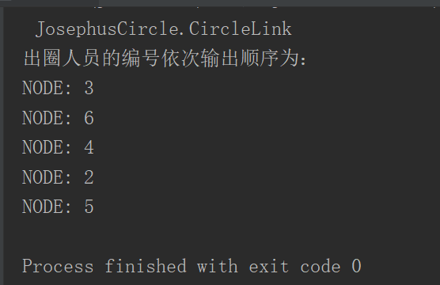

【代码实现】
package JosephusCircle;
import CalculateLink.Node;

public class CircleLink {
int n = 0; //基数
int m = 0; //密码
//定义尾指针
Node dowm ,point;

//构造方法，创建长度为n的循环链表
CircleLink(int n,int m){
this.n = n;
this.m = m;
// 为尾指针赋值
dowm = new Node("NODE: "+n);
// 临时指针，指向尾指针
Node p = dowm;
//采用头插法，依次创建节点
for (int i =n-1;i>0 ;i--){
Node node = new Node("NODE: "+i);
//新节点与前一次创建的节点连接，首次时连接到尾指针
node.next = p;
// 临时指针指向新创建的节点
p = node;
//尾指针next指针指向新创建节点，形成闭环
dowm.next = node;
}
}

//下面实现约瑟夫环
public void killNode (){
//指向第一个节点
point = dowm;
// 计数器
int count = 0;
//当不止一个节点
while (point.next != point){
//先记数，后改变指针
count ++;
if (count == m){
System.out.println(point.next.data);
point.next = point.next.next;
//因为采用先计数后指针，计数器重置要重置到1
count = 1;
}
point = point.next;
}
}

//【测试方法】
public static void main(String[] args) {
//创建基数为6，密码为3的环形链表
CircleLink c = new CircleLink(6,3);
// 临时指针，指向第一个节点
Node p = c.dowm.next;

//下面实现约瑟夫环
c.killNode();
}
}

四、教师评语
1、完成所有规定的实验内容，实验步骤正确，结果正确；
2、完成绝大部分规定的实验内容，实验步骤正确，结果正确；
3、完成大部分规定的实验内容，实验步骤正确，结果正确；
4、基本完成规定的实验内容，实验步骤基本正确，所完成的结果基本正确；
5、未能很好地完成规定的实验内容或实验步骤不正确或结果不正确。
6、其它：

评定等级：优秀 良好 中等 及格 不及格
教师签名：汤雅连
2019年10月 日

